**Закрытие пришкольного лагеря «Балапан» в КГУ «Луганская СОШ» отдела образования Павлодарского района, управления образования Павлодарской области**

Дети — это наше настоящее и будущее. Обеспечение условий для счастливого и здорового детства — предмет особой заботы нашего государства. Прошло время уроков, оценок, домашнего задания, на смену которого пришла пора отдыха. Учителя, родители — стараются, чтобы летний отдых детей был интересным, разнообразным и полноценным. Кто- то стремится уехать на море, в деревню к бабушке и дедушке, а кто-то остался дома, посещал летний пришкольный лагерь.

В Луганской СОШ 12 июня в 10.00ч состоялось закрытие І сезона пришкольного летнего оздоровительного лагеря «Балапан».

Летний период был ориентирован на восстановление здоровья детей, развитие творческого потенциала личности каждого ребенка, приобщение подрастающего поколения к социокультурным ценностям.

Летний пришкольный профильный лагерь с дневным пребыванием является, с одной стороны, формой организации свободного времени детей разного возраста, пола и уровня развития, с другой, - пространством для оздоровления, развития художественного, технического, социального творчества ребенка.

Лагерь - это маленькая жизнь! Всю смену в лагере царило веселье, суета, каждый день был наполнен интересными событиями и мероприятиями.

Традиционно, на закрытии лагерной смены ребята вспоминали все лучшее, что произошло с ними в течение смены. Ребята поблагодарили за интересную и насыщенную жизнь начальника лагеря Загрубскую Е.М и всех воспитателей Жаманкенову А.А.,Туякову А.Т.,Сарсенбаеву А.Б., Сухареву А.А., педагога-психолога Баймагамбаеву С.Т., медсестру школы Сахарову Е.В., руководителей кружков Артыкбаева Д.К.,Эгамбердиева А.Э.

Для детей летнего оздоровительного лагеря было организовано питание в школьной столовой. На открытии и закрытии лагеря работниками столовой для ребят был организован праздничный обед. В течении смены детей угощали вкусными завтраками и обедами. Здесь неустанно трудились повара. Каждый день они приглашали ребят в столовую. За здоровьем детей и качественным питанием следила медработник школы Сахарова Е.В

В течение всей смены технический персонал поддерживали чистоту и порядок в помещениях, где находились дети.

       Программа была достаточно насыщенная: экскурсии, кружки казахского и английского языка, тренинги, релаксация детей с педагогом-психологом, забавные, познавательные, спортивные мероприятия с руководителем по спорту Сухаревой А.А, ребята с удовольствием читали книги вместе с руководителем проекта «Читающая школа» Оразовой Ж.С так как она проводила не традиционно, а в игровой форме, так же воспитателями проводились интересные, познавательные викторины, спортивные мероприятия, тематические дни.

Ребята с удовольствием участвовали в мероприятиях. На торжественной линейке, посвящённой закрытию смен лагеря, ребята получили грамоты. Приятно было видеть счастливые глаза детей.

    Воспитательную работу проводили согласно плану летнего оздоровительного лагеря.  Ежедневно проводилась утренняя зарядка под руководством Сухаревой А.А. Дети активно отдохнули в пришкольном летнем лагере.

     Время прошло быстро. Настало время расставания.

    Сегодня нам еще раз хочется поблагодарить всех работников лагеря и  детей за участие.

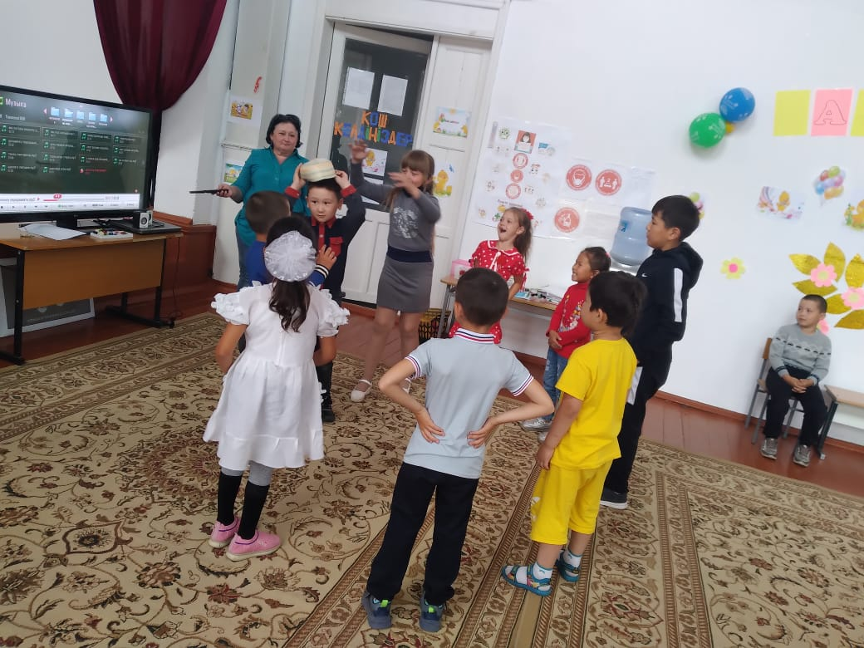 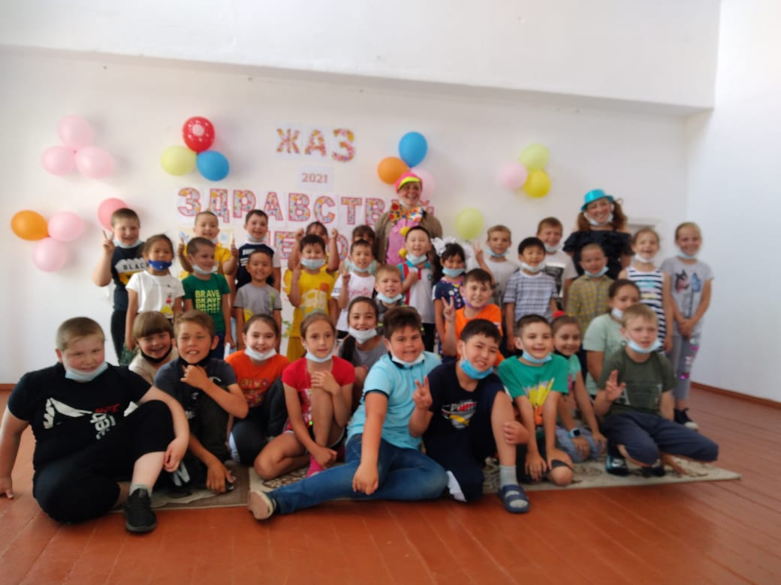

***До скорой встречи! И отличного летнего отдыха!***